Olsztyn, 11.04.2025

Modelowanie danych

Firma kurierska

**Autorzy:**

Krzysztof Krupicki

Jakub Pucyk

# 5. Modelowanie danych

## 5.1 Konceptualny diagram klas dla systemu informatycznego

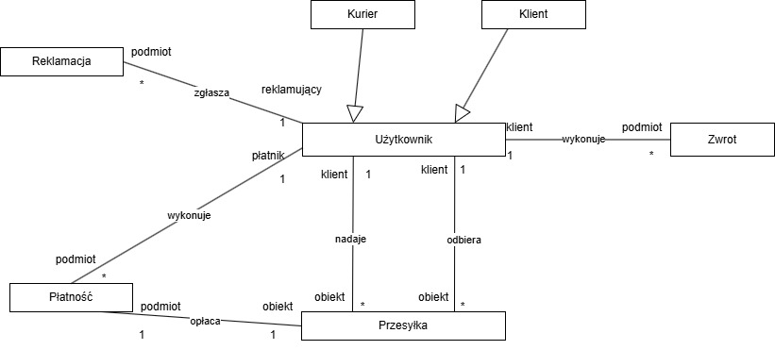

**Diagram 3. Konceptualny diagram klas dla systemu informatycznego**

## 5.2 Implementacyjny diagram klas dla systemu informatycznego

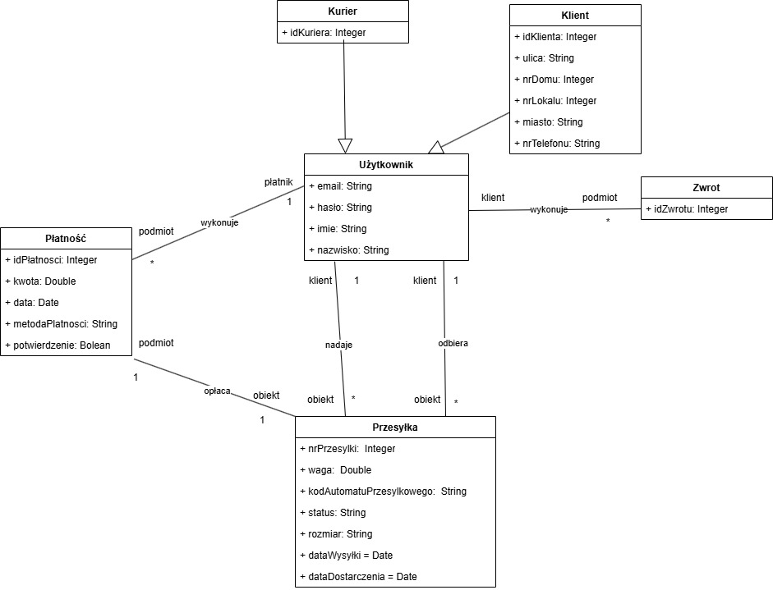

**Diagram 4. Implementacyjny diagram klas dla systemu informatycznego**

### 5.3 Diagram obiektów dla systemu informatycznego

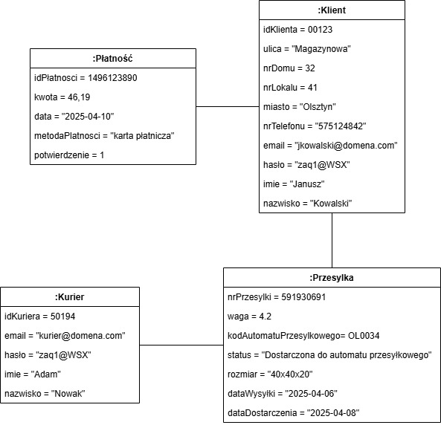

**Diagram 5. Diagram obiektów dla systemu informatycznego**